**راهنمای روند ثبت پایان نامه در سامانه پژوهشیار**

**تهیه و تنظیم:**

**معاونت پژوهشی پردیس بین الملل**

**1402**

* **ثبت نام در سامانه پژوهشیار**

1. ابتدا وارد وب سایت سامانه پژوهشیار دانشگاه علوم پزشکی دانشگاه ایران شوید. <https://research.iums.ac.ir/>
2. در صفحه اصلی سایت، در قسمت سامانه طرح های پژوهشی، گزینه "ورود به سامانه پژوهشیار" را انتخاب نمایید.

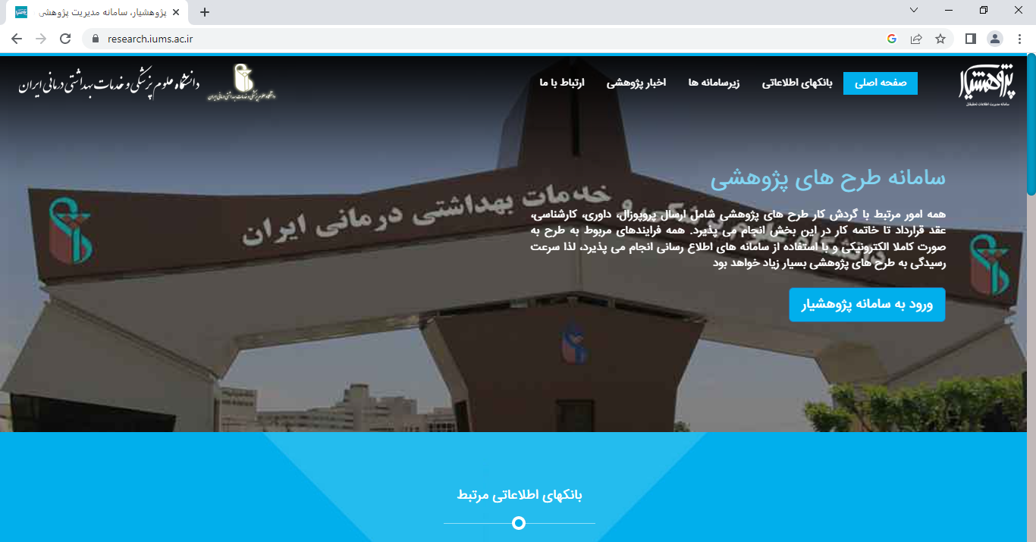

1. در مرحله بعد، روی گزینه "ثبت نام در سامانه" جهت دسترسی به فرم ثبت نام کلیک نمایید.

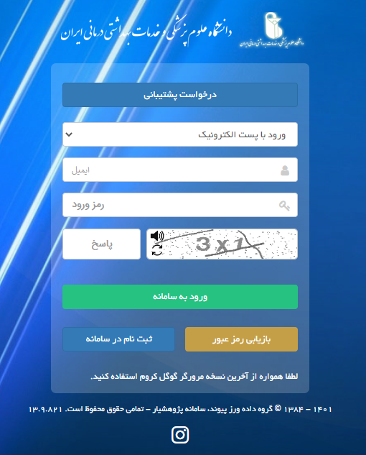

1. در قسمت "ایجاد حساب کاربری" قسمت های درخواست شده را تکمیل نمایید. توجه شود بخش هایی که با علامت ستاره(*) مشخص شده است حتما باید تکمیل گردد.
2. لازم به ذکر است در قسمت محل کار یا تحصیل، پس از باز کردن کشوی " + دانشگاه علوم پزشکی ایران"، دانشجویان رشته پزشکی باید "پردیس بین الملل " International Pardisرا انتخاب کنند و دانشجویان سایر رشته ها، دانشکده ای که در حال حاضر در حال تحصیل هستند را انتخاب نمایند. در مرحله آخر پس از تکمیل بخش های مورد نیاز، گزینه "ایجاد حساب کاربری" را انتخاب نمایید. در صورتی ثبت نام به طور موفقیت آمیز انجام گردد، نام کاربری و کلمه عبور از طریق ایمیل و شماره تماسی که موقع ثبت نام وارد نموده اید، به شما ارسال می شود.

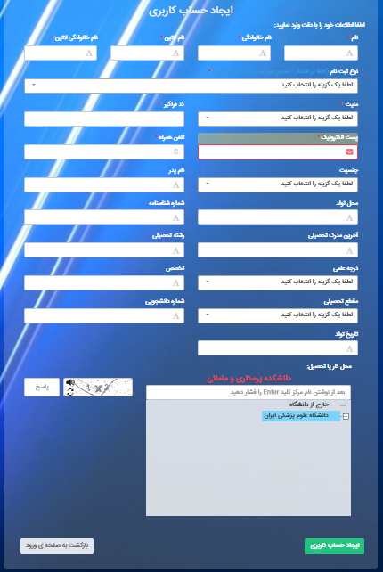

* **ورود به سامانه پژوهشیار**

پس از ایجاد حساب کاربری، مجددا وارد وب سایت سامانه پژوهشیار(<https://research.iums.ac.ir/> ) شده و پس از انتخاب "ورود به سامانه پژوهشیار" اطلاعات حساب کاربری(نام کاربری و کلمه عبور) را وارد کنید، سپس گزینه "ورود به سامانه" را انتخاب کنید. پس از ورود به محیط پژوهشیار نام و نام خانوادگی شما به عنوان کاربر در قسمت بالای صفحه، سمت چپ ظاهر می شود.

* **تغییر پروفایل**

جهت تغییر یا ویرایش پروفایل، با قرار دادن نشانگر موس کنار نام کاربر، کشوی مربوطه باز و با انتخاب مورد اول "پروفایل کاربری" دسترسی جهت تغییر مشخصات باز می گردد.

لازم به ذکر است جهت تغییر پروفایل، باید تمام اطلاعات خواسته شده(مواردی که با ستاره(*) مشخص شده و مواردی که با ستاره(*) مشخص نشده اند)، تکمیل شود.

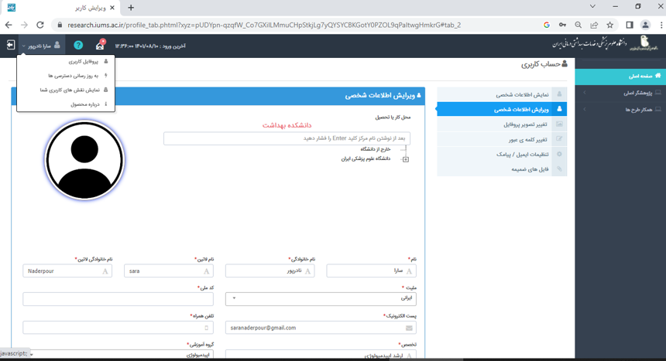

* **مشخصات صفحه اصلی محیط پژهشیار**

صفحه اصلی محیط پژوهشیار از سه قسمت دسترسی سریع، جستجو، اطلاع رسانی، رویدادها تشکیل شده است.

* دسترسی سریع: در این قسمت پژوهشگر به بخش هایی که به طور مدارم بر اساس وضعیت طرح / پایان نامه ای که ثبت کرده است، سریع ترین دسترسی را برقرار می نماید.
* جستجو: در بخش جستجو، با وارد کردن هر کدام از اطلاعات طرح/پایان نامه(کد رهگیری، عنوان و...) که قبلا ثبت شده است، طرح مربوطه یافت می شود.
* اطلاع رسانی: در این قسمت می توان از آخرین دستورالعمل ها، گرنت ها، تقویم جلسات شورای پژوهشی و غیره اطلاع کسب کرد.
* رویداد ها: پیام ها و مکاتباتی که با کارشناس طرح انجام میگیرد در این قسمت قابل مشاهده و دسترسی است.

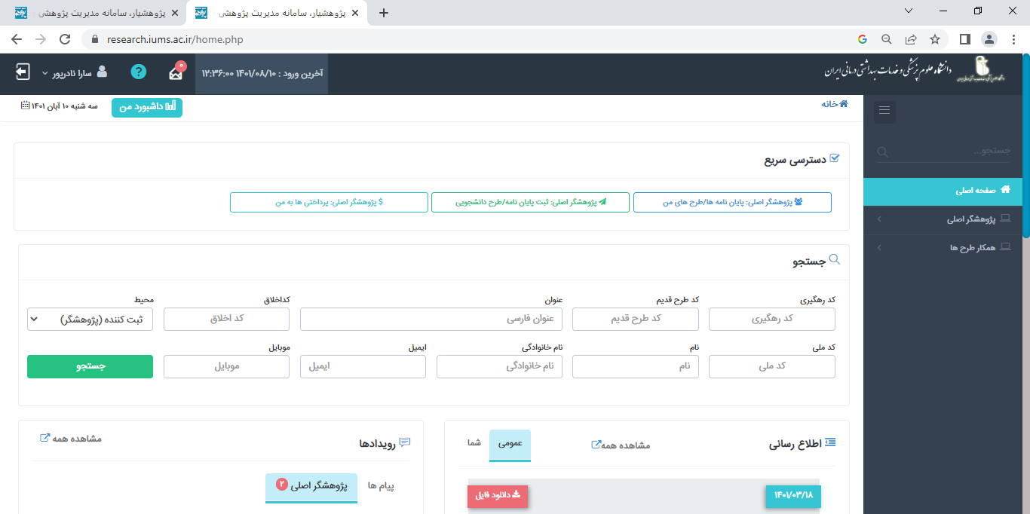

* **ورود اطلاعات پروپوزال پایان نامه در سامانه پژوهشیار**

پس از ورود به سامانه پژوهشیار، در قسمت سمت راست وب سایت، کشوی مربوط به پژوهشگر اصلی را باز نموده و ثبت پایان نامه/طرح دانشجویی را انتخاب نمایید.

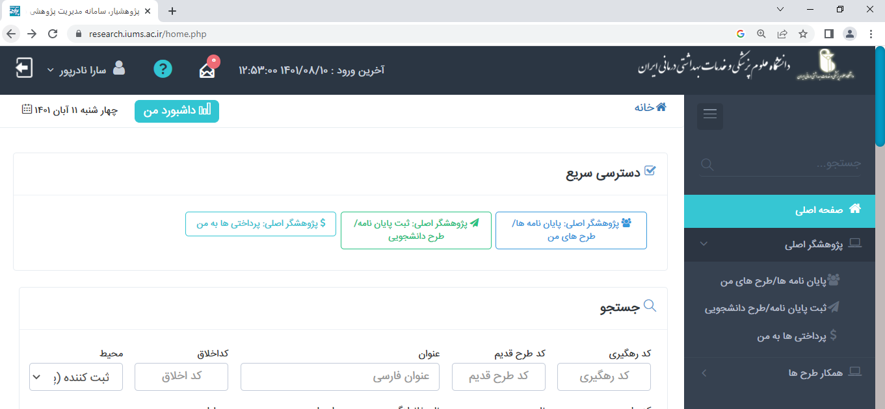

پس از آن، از قسمت پایان نامه با انتخاب "شروع ثبت" وارد مرحله ثبت پروپوزال پایان نامه خواهید شد.

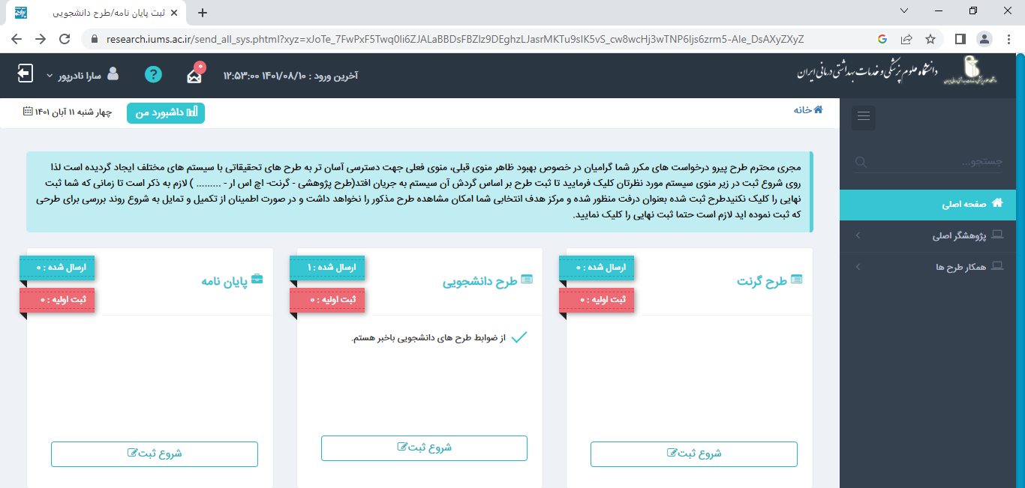

* **مشخصات پایان نامه/رساله Characteristics of the dissertation/thesis**

پس از انتخاب شروع ثبت، صفحه زیر جهت ورود اطلاعات پروپوزال باز می شود، در مرحله اول، در قسمت مرکز/ دانشکده بررسی کننده اصلی، دانشجویان رشته پزشکی باید "پردیس بین الملل/ International Pardis " را انتخاب نمایند. دانشجویان سایر رشته ها، دانشکده محل تحصیل خود را انتخاب نمایند. لازم به ذکر است در صورتی که پایان نامه یا طرح مورد نظر جهت انجام شدن نیاز به مرکز دومی داشته باشد، در قسمت "مرکز هدف دوم" محل مورد نظر را انتخاب نمایید.

سپس در صفحه "مشخصات پایان نامه/رساله Characteristics of the dissertation/thesis "، تمامی اطلاعات مربوطه(مرکز/دانشکده بررسی کننده اصلی، نوع مطالعه از نظر اینکه بررسی حیوانی دارد یا خیر، عنوان طرح به فارسی و انگلیسی، نوع طرح، مقطع پایان نامه، نوع مطالعه، تاریخ تصویب عنوان پایان نامه در شورای تحصیلات تکمیلی و دبیرخانه) را با توجه به اطلاعاتی که در پروپوزال تصویب شده است، تکمیل نمایید.

* لازم به ذکر است در بخش دبیرخانه، دانشجویان رشته پزشکی "پردیس بین الملل/ International Pardis " را انتخاب نمایند و دانشجویان سایر رشته ها، دانشکده محل تحصیل را انتخاب نمایند.

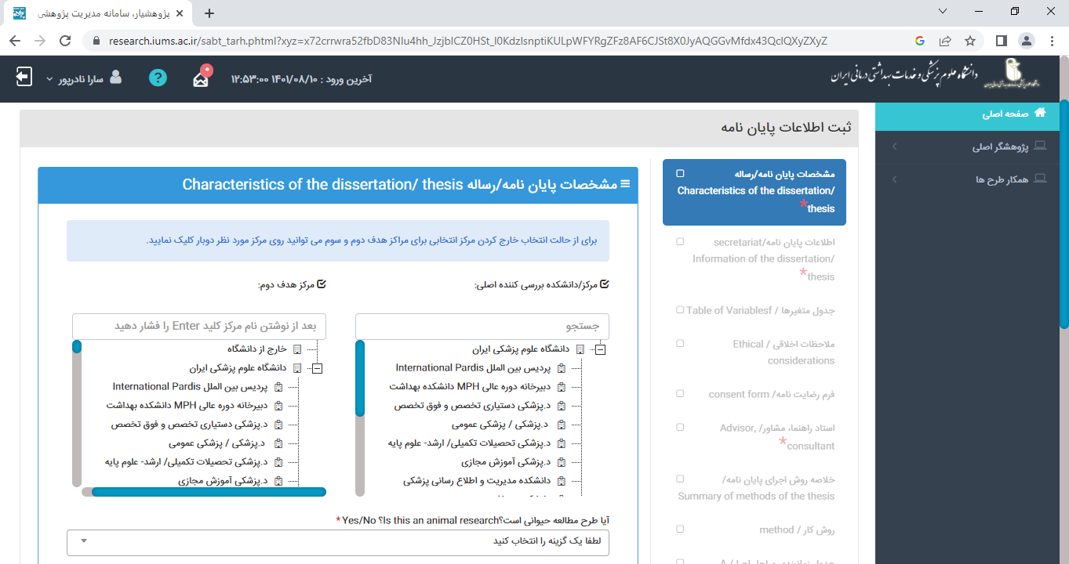

در پایان، پس از تکمیل تمامی قسمت های مربوط به مشخصات پایان نامه/رساله Characteristics of the dissertation/thesis "، گزینه ثبت را جهت ثبت اطلاعات و دسترسی به سایر قسمت ها انتخاب نمایید. پس از انتخاب گزینه ثبت، پیامی با عنوان "عملیات با موفقیت انجام شد" ظاهر می شود که با کلیک روی گزینه "تایید" امکان دسترسی و تکمیل قسمت های دیگر را برای شما برقرار می نماید.

تذکر: توجه گردد که کلیه بخش ها(ستاره دار و بی ستاره) به منظور بررسي و انجام مراحل بعدي ضروري است تکمیل گردد، زیرا این اطلاعات به منزله پروپوزال پایان نامه شما در فرمت الکترونیک است.

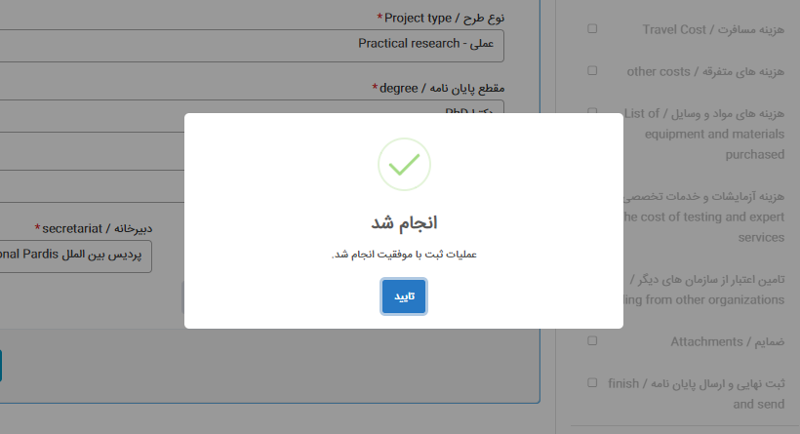

نکته: هر بخش از پایان نامه که تکمیل گردد علامت تیک(☑) کنار آن دیده می شود که به منزله تکمیل اطلاعات مربوط به قسمت مورد نظر می باشد.

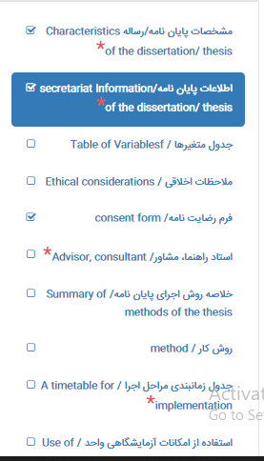

پس از تکمیل بخش اول "مشخصات پایان نامه/رساله Characteristics of the dissertation/thesis "، تمامی بخش های ورود اطلاعات پایان نامه ذخیره و قابل دسترس خواهد بود و تکمیل قسمت های مختلف تا زمانی که مرحله نهایی یعنی "ثبت نهایی و ارسال پایان نامه / finish and send " انجام نشود، در زمان های دیگر با مراجعه مجدد به سامانه می توان قابلیت انجام و ویرایش را دارد.

* **اطلاعات پایان نامه Secretariat information of the dissertation/thesis**

در مرحله بعد بخش های مربوط به "اطلاعات پایان نامه " (نوع پایان نامه از نظر اینکه کارآزمایی بالینی است یا خیر، درج کلید واژه ها به فارسی و انگلیسی، مقدمه یا بیان مسئله، خلاصه ضرورت اجرای طرح، بررسی متون، سوالات پژوهشی و فرضیات، اهداف خاص پایان نامه، نوآوری مطالعه، تعریف واژه ها، فهرست منابع) باید تکمیل گردد که در پایان صفحه با کلیک روی گزینه "ذخیره" اطلاعات وارد شده ذخیره و وارد مرحله بعد که ورود اطلاعات جدول متغیرها می باشد، می شود.

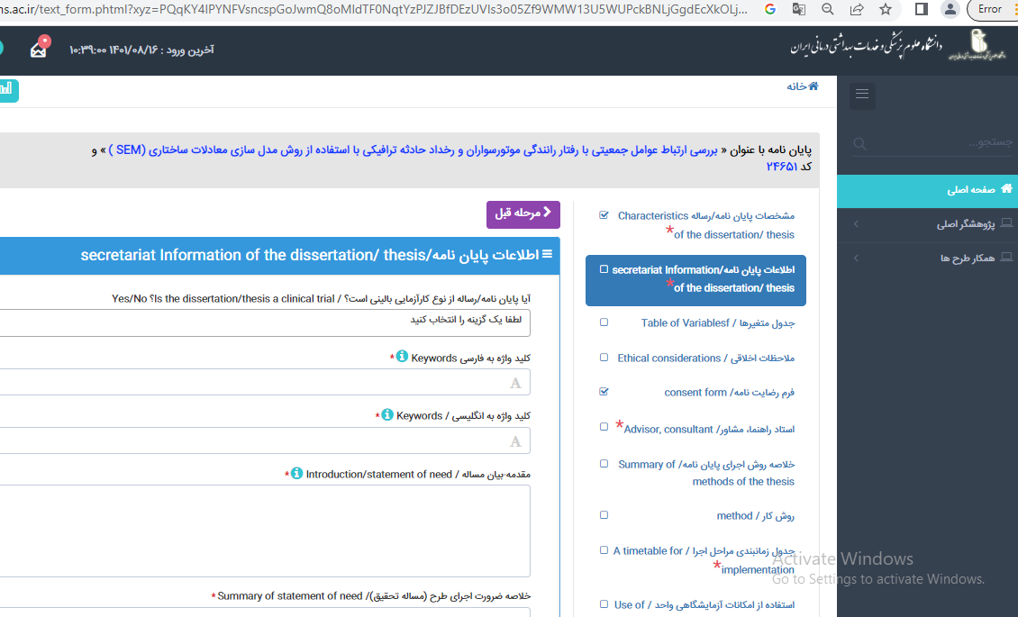

* **ورود اطلاعات در جدول متغیرهاTable of variables**

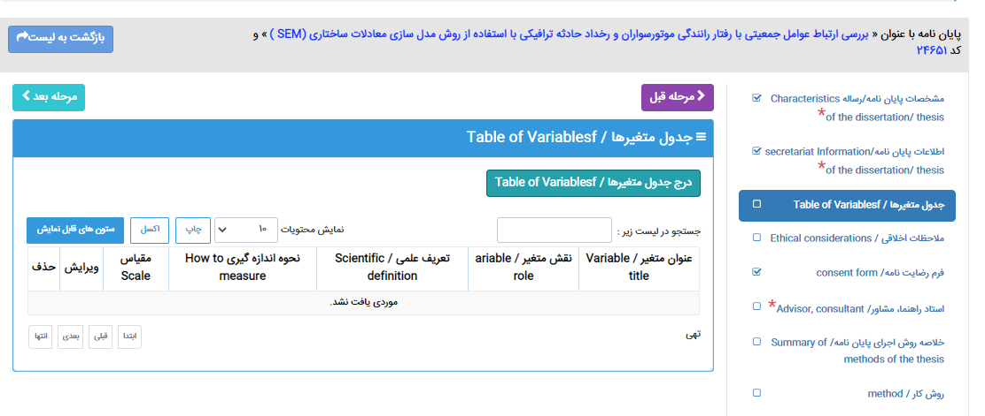

در این بخش روی قسمت "درج جدول متغیرها" کلیک کرده و مشخصات هر متغیر(عنوان متغیر، نقش متغیر، نوع متغیر، تعریف علمی متغیر، نحوه اندازه گیری متغیر و مقیاس) را وارد نمایید و گزینه ذخیره را بزنید تا متغیر مورد نظر با ویژگی هایی که برای آن وارد کرده اید در صفحه اصلی ظاهر شود.

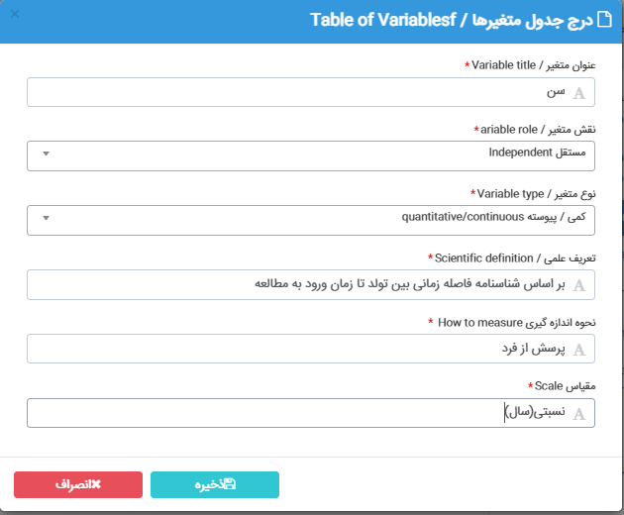

لازم به ذکر است، تمامی این مراحل برای تمامی متغیرهایی که در پروپوزال وجود دارند، تکرار می گردد تا کلیه متغیر ها در جدول متغیرها نمایش داده شوند. در این قسمت امکان ویرایش و حذف متغیر همچنان قابل دسترس می باشد.

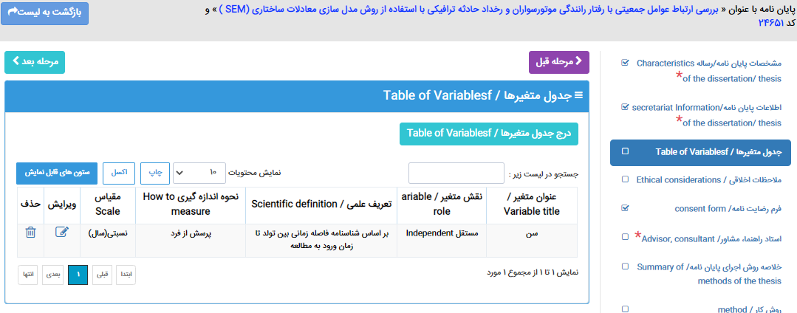

* **ملاحظات اخلاقی/Ethical consideration**

سوالات مربوط به این قسمت بر اساس اطلاعات موجود در پروپوزال تصویب شده، تکمیل می گردد.

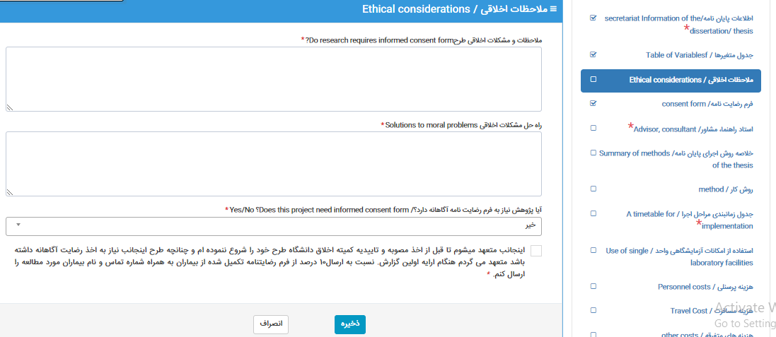

* **فرم رضایت نامه / Consent form**

در صورتی که در مرحله قبل(ملاحظات اخلاقی) نیاز به رضایت نامه را بلی اعلام نموده اید، در این قسمت کلیه اطلاعات درخواستی باید وارد شود.

فرم رضایت نامه باید به زبان ساده و از طرف بیمار تکمیل شود و در انتهای آن مشخصات استاد راهنما را وارد نمایید.

لینک راهنمای تکمیل فرم رضایت نامه

https://rec.iums.ac.ir/uploads/502/2022/Sep/05/%D9%86%D8%AD%D9%88%D9%87_%D8%AA%DA%A9%D9%85%DB%8C%D9%84_%D9%81%D8%B1%D9%85_%D8%B1%D8%B6%D8%A7%DB%8C%D8%AA_%D8%A2%DA%AF%D8%A7%D9%87%D8%A7%D9%86%D9%87%20(2).docx

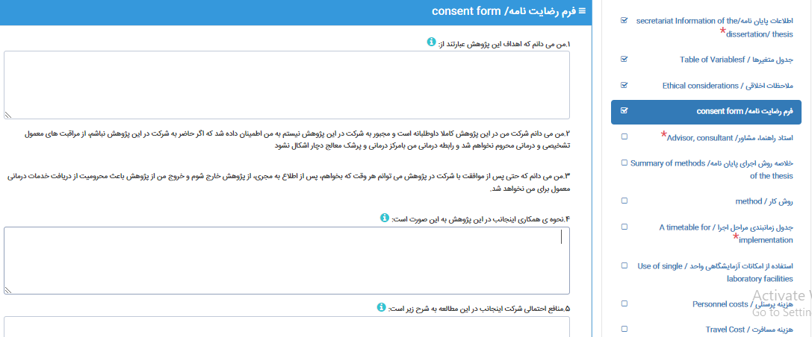

* **استاد راهنما، مشاور/ Advisor, Consultant**

در این مرحله اسم استاد راهنما/استاد مشاور مربوطه در بخش "جستجو در لیست زیر:" را وارد کنید.

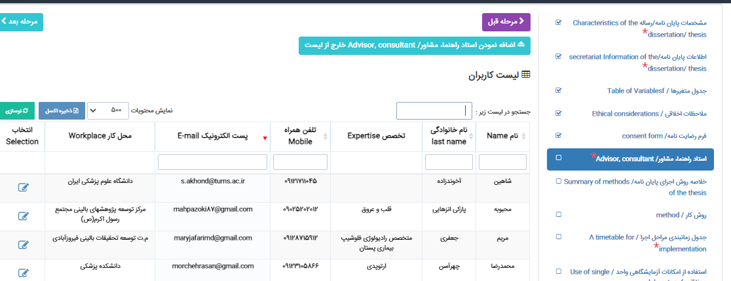

پس از جستجو، اسم استاد مربوطه در پایین صفحه نمایش داده می شود که با کلیک روی قسمت انتخاب در انتهای جدول نمایش داده شده، می توان نقش استاد مربوطه در طرح یا پایان نامه را از نظر اینکه استاد راهنما یا مشاور می باشد و برای هر کدام نفر چندم می باشد، تعیین کرد.

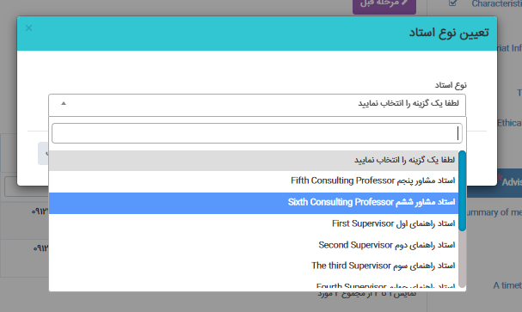

* **خلاصه روش اجرای پایان نامه/ Summary of the methods of the thesis**

گزینه خلاصه روش اجرای پایان نامه را انتخاب و اطلاعات مربوط به آن را وارد و در پایان گزینه ذیخره را کلیک نمایید.

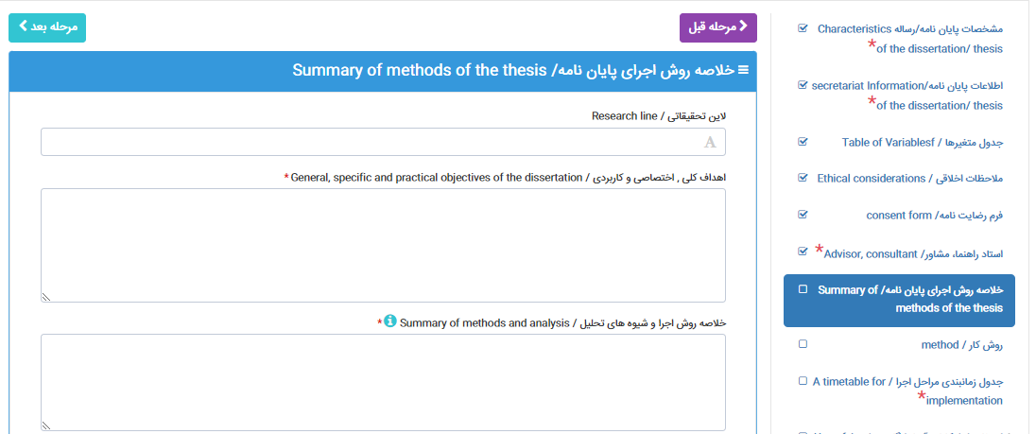

* **روش کار / Method**

در قسمت روش کار اطلاعات مربوط به روش اجرای پژوهش از قبیل: توضیح نوع مطالعه، روش گردآوری اطلاعات، روش محاسبه حجم نمونه و تعداد آن، مشخصات ابزار جمع آوری اطلاعات و نحوه جمع آوری و روش تجزیه و تحلیل اطلاعات را وارد و گزینه ذخیره را کلیک نمایید.

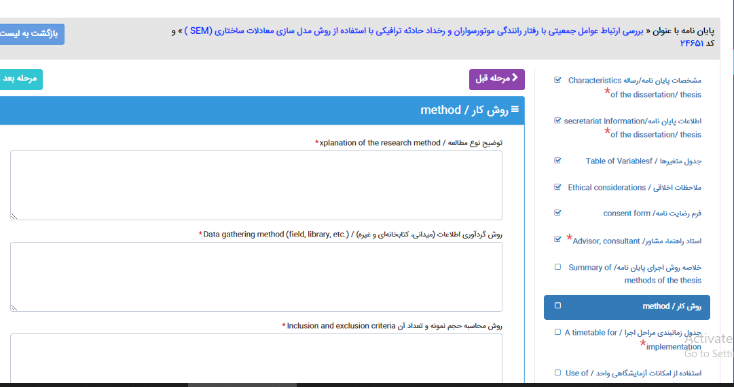

* **جدول زمانبندی مراحل اجرا/ A time table for implementation**

در این بخش اطلاعات مربوط به زمانبندی اجرای پروژه وارد می شود.

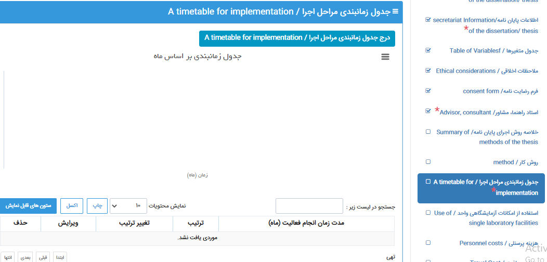

برای این کار، گزینه "درج جدول زمانبندی مراحل اجرا" را انتخاب نمایید تا جدول مربوط به وارد کردن اطلاعات هر فعالیت(عنوان، ماه شروع، ماه پایان) نمایان شود و اطلاعات درخواستی را تکمیل نمایید.

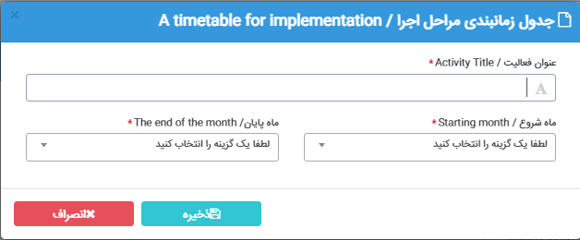

پس از تکمیل اطلاعات برای هر فعالیت و انتخاب گزینه ذخیره، فعالیت مورد نظر در صفحه جدول زمانبندی نحوه اجرا نمایش داده می شود. و زمانبندی عنوان ها علاوه بر این که به صورت نمودار نمایش داده می شود در قسمت پایین صفحه نیز مدت اجرای هر فعالیت مشخص شده است که قابلیت ویرایش نیز دارد.

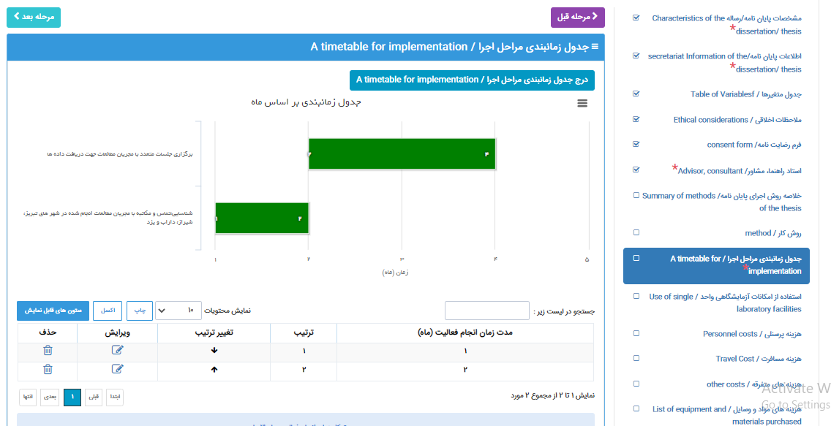

* **استفاده از امکانات آزمایشگاهی واحد Use of single laboratory facilities**

(در صورتی که پایان نامه قرار است طرح پژوهشی شود این قسمت تکمیل گردد.)

در صورتی که پایان نامه یا طرح مربوطه نیاز به استفاده از امکانات آزمایشگاهی دارد، در این قسمت باید لیست مواد و وسایل درخواستی را ثبت نمایید.

برای ثبت درخواست مواد یا امکانات آزمایشگاهی، ابتدا گزینه "ثبت مورد جدید استفاده از امکانات آزمایشگاهی" را انتخاب نمایید. مطابق شکل زیر قسمت های مربوطه(نوع آزمایشگاه، تجهیزات مورد نیاز، مواد و وسایل، مقدار مورد نیاز) جهت ثبت درخواست را تکمیل کنید و سپس گزینه ذخیره را انتخاب کنید. پس از ورود اطلاعات برای هر درخواست، لیست مواد/تجهیزات درخواستی در قالب جدول در صفحه اصلی ظاهر می گردد که قابلیت ویرایش و حذف تا زمان ثبت نهایی پایان نامه، دارد.

در این بخش، علاوه بر اینکه لیست مواد/تجهیزات مورد نیاز ثبت شد، در پایین جدول نیز باید به سه تا سوال درخواستی پاسخ داده شود.

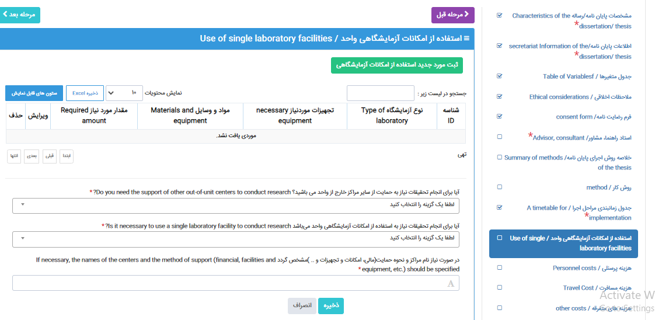

* **ورود اطلاعات هزینه طرح/پایان نامه**

(در صورتی که پایان نامه قرار است طرح پژوهشی شود این قسمت تکمیل گردد.)

اطلاعات هزینه ها شامل هزینه پرسنلی، هزینه مسافرت، هزینه های متفرقه، هزینه های مواد و وسایل، هزینه آزمایشات و خدمات تخصصی و تامین اعتبار از سازمان های دیگر می باشد که با انتخاب هر قسمت و کلیک روی آن، صفحه مربوطه جهت تکمیل و ثبت درخواست باز خواهد شد.

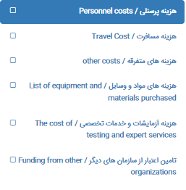

* **ضمایم / Attachments**

**بارگزاری 3 مورد اجباری می باشد:**

1. صورتجلسه دفاع از پروپوزال
2. فرم تکمیل شده داوری
3. اولین صفحه از آخرین مقاله چاپ شده استاد راهنما

در بخش ضمایم، تمامی جداول، نمودارها و اشکالی که در پروپوزال استفاده شده است، به صورت جداگانه در این قسمت وارد می شود.

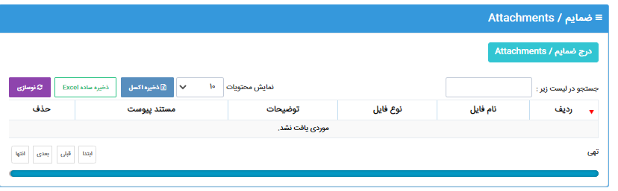

برای این کار با انتخاب گزینه "درج ضمایم" به شکل زیر، صفحه مربوطه باز می شود و شما می توانید از گزینه "انتخاب" برای پیدا کردن فایل مورد نظر استفاده و بارگزاری نمایید. توجه گردد در قسمت نوع پیوست اسم فایل مورد نظر نوشته شود و چنانچه توضیح خاصی در خصوص فایل مذکور وجود دارد در قسمت توضیحات می توانید یادداشت کنید. و در نهایت با کلیک روی گزینه "آپلود" فایل مورد نظر بارگزاری می گردد. لازم به ذکر است پس از بارگزاری فایل، همچنان گزینه های تغییر و حذف فایل فعال می باشند.

تذکر: در هنگام ارسال فایل مورد نظر توجه به موارد زیر الزامی می باشد:

* حداکثر حجم مجاز برای ارسال فایل50 مگابایت می باشد.
* پسوندهای مجاز برای ارسال اسناد doc,docx,pdf,zip,rar,jpg,png,gif,mp4,mp3,xlsx,xls  می باشد.
* پسوندهای مجاز برای ارسال تصاویر png,jpg,jpeg,gif  می باشد.
* لطفا درصورت وجود گزینه الزامی، در گزینه های فیلد نوع پیوست، حتما فایل موردنظر را آپلود نمایید تا در هنگام خاتمه و ارسال با خطا مواجه نشوید.

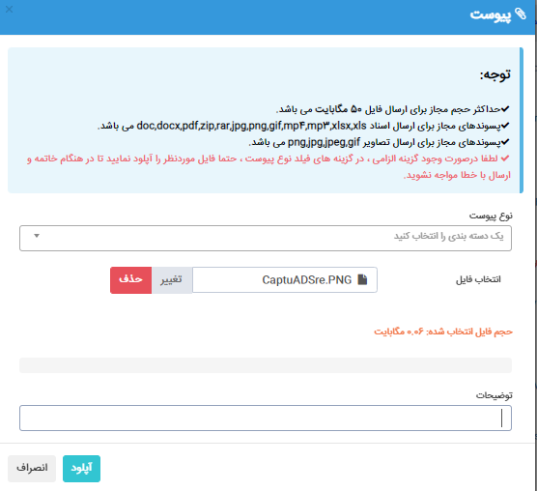

* **ثبت نهایی و ارسال پایان نامه / Finish and send**

X

X

X

X

X

X

در قسمت ثبت نهایی و ارسال پایان نامه، با کلیک روی کلید "پیش نمایش" می توانید اطلاعات وارد شده را برای بررسی بیشتر و اطمینان از درستی مراحل انجام کار مشاهده نمایید و در صورت نیاز قبل از ثبت نهایی تغییرات لازم را اعمال کنید.

تذکر:

با کلیک روی کلید ارسال و خروج، شما از حالت ویرایش خارج می شوید و پس از آن امکان ویرایش برای شما فراهم نخواهد بود. تا زمانی که دکمه ارسال و خروج را نزده باشید، ارسال انجام نمی شود و طرح/پایان نامه در محیط شما باقی می ماند.

